 **REAL TIME DT**



**ELIANA PAREDES VALENCIA**

**FABIANA MIRLEY RAMOS TROCHEZ**

**JHON EMMANUEL CARABALI FILIGRANA**

**MARITZA ALEJANDRA COICUE**

**VICTOR ANDRES VASQUEZ BALANTA**

**YONATAN SANTIAGO CONDA PAZU**

**HECTOR EDUARDO SANCHEZ SANCHEZ**

**ANÁLISIS Y DESARROLLO DE SOFTWARE**

**FICHA 2673492**

**2023**

# **INTRODUCCION**

La producción avícola es una de las industrias más importantes en el mundo. La cría de aves proporciona alimento a millones de personas y genera muchos ingresos. Sin embargo, la industria avícola también enfrenta una serie de desafíos, que afectan el producto, uno de ellos es el control de temperatura y humedad en las instalaciones. Tener un control adecuado es esenciales para la salud y el bienestar de las aves. Pues estas son sensibles a las temperaturas extremas y pueden sufrir estrés, enfermedades, e incluso la muerte, si no se busca mejorar esta problemática.

Por lo tanto, es importante monitorear los cambios de temperatura y humedad en las instalaciones avícolas. Que permitan determinar medidas y mantenerlas dentro de los límites seguros. Este proyecto propone el desarrollo de una aplicación web y móvil que brinde a los usuarios monitorear estos cambios. La aplicación enviará alertas al usuario cuando los niveles excedan los valores establecidos. Además, la aplicación registrará los datos para su posterior análisis.

1. **PROCEDIMIENTO**

El presente informe presenta un análisis de la viabilidad de desarrollar una aplicación web para enviar mensajes de alerta de un galpón de pollos cuando exceda los niveles de temperatura y humedad relativa. El análisis se basa en los siguientes aspectos:

* Requisitos funcionales: La aplicación debe ser capaz de recopilar datos de temperatura y humedad relativa de un galpón de pollos. Estos datos deben ser almacenados en una base de datos. La aplicación debe ser capaz de generar mensajes de alerta cuando los niveles de temperatura o humedad relativa excedan los valores establecidos.
* Requisitos no funcionales: La aplicación debe ser escalable para poder soportar un número creciente de galpones de pollos. La aplicación debe ser segura para proteger los datos de los usuarios.

Análisis de requisitos funcionales

Los requisitos funcionales de la aplicación se pueden dividir en dos categorías:

* Requisitos de recopilación de datos: La aplicación debe ser capaz de recopilar datos de temperatura y humedad relativa de un galpón de pollos. Estos datos deben ser almacenados en una base de datos.
* Requisitos de generación de alertas: La aplicación debe ser capaz de generar mensajes de alerta cuando los niveles de temperatura o humedad relativa excedan los valores establecidos.

Los requisitos de recopilación de datos se pueden implementar utilizando un sensor de temperatura y humedad relativa. El sensor debe estar conectado a la aplicación web a través de una red inalámbrica. Los datos recopilados por el sensor deben almacenarse en una base de datos.

Los requisitos de generación de alertas se pueden implementar utilizando una función de alarma. La función de alarma debe comparar los datos de temperatura y humedad relativa con los valores establecidos. Si los valores exceden los valores establecidos, la función de alarma debe generar un mensaje de alerta.

Análisis de requisitos no funcionales

Los requisitos no funcionales de la aplicación se pueden dividir en dos categorías:

* Requisitos de escalabilidad: La aplicación debe ser escalable para poder soportar un número creciente de galpones de pollos.
* Requisitos de seguridad: La aplicación debe ser segura para proteger los datos de los usuarios.

Los requisitos de escalabilidad se pueden implementar utilizando un modelo de arquitectura de micro servicios. El modelo de micro servicios permite que la aplicación se divida en componentes más pequeños que pueden escalarse de forma independiente.

Los requisitos de seguridad se pueden implementar utilizando medidas de seguridad estándar, como la autenticación y la autorización. La aplicación también debe utilizar cifrado para proteger los datos de los usuarios.

Conclusiones

El análisis de los requisitos funcionales y no funcionales de la aplicación web para enviar mensajes de alerta de un galpón de pollos cuando exceda los niveles de temperatura y humedad relativa indica que la aplicación es viable. La aplicación se puede implementar utilizando tecnologías y técnicas estándar.

Recomendaciones

Se recomienda que la aplicación se implemente utilizando un modelo de arquitectura de micro servicios. Esto permitirá que la aplicación se escala de forma independiente para soportar un número creciente de galpones de pollos.

También se recomienda que la aplicación utilice medidas de seguridad estándar, como la autenticación y la autorización. Esto ayudará a proteger los datos de los usuarios.

Requisitos adicionales

Además de los requisitos funcionales y no funcionales mencionados anteriormente, se pueden considerar los siguientes requisitos adicionales:

* Requisitos de usabilidad: La aplicación debe ser fácil de usar para los usuarios.
* Requisitos de mantenimiento: La aplicación debe ser fácil de mantener y actualizar.

Estos requisitos adicionales se pueden considerar en el diseño y la implementación de la aplicación.

1. **RESULTADOS OBTENIDOS**

Los resultados obtenidos del análisis de los requisitos funcionales y no funcionales de la aplicación web para enviar mensajes de alerta de un galpón de pollos cuando exceda los niveles de temperatura y humedad relativa son los siguientes:

* Requisitos funcionales:
  + La aplicación es capaz de recopilar datos de temperatura y humedad relativa de un galpón de pollos.
  + Los datos recopilados se almacenan en una base de datos.
  + La aplicación es capaz de generar mensajes de alerta cuando los niveles de temperatura o humedad relativa exceden los valores establecidos.
* Requisitos no funcionales:
  + La aplicación es escalable para poder soportar un número creciente de galpones de pollos.
  + La aplicación es segura para proteger los datos de los usuarios.

Estos resultados indican que la aplicación es viable y se puede implementar utilizando tecnologías y técnicas estándar.

En particular, la aplicación puede implementarse utilizando los siguientes componentes:

* Sensor de temperatura y humedad relativa: El sensor debe ser capaz de recopilar datos de temperatura y humedad relativa con una frecuencia suficiente para detectar cambios significativos.
* Base de datos: La base de datos debe almacenar los datos recopilados por el sensor.
* Función de alarma: La función de alarma debe comparar los datos de temperatura y humedad relativa con los valores establecidos. Si los valores exceden los valores establecidos, la función de alarma debe generar un mensaje de alerta.

La aplicación puede implementarse utilizando un modelo de arquitectura de microservicios. Esto permitirá que la aplicación se divida en componentes más pequeños que pueden escalarse de forma independiente.

También se recomienda que la aplicación utilice medidas de seguridad estándar, como la autenticación y la autorización. Esto ayudará a proteger los datos de los usuarios.

Los resultados adicionales que se pueden considerar en el diseño y la implementación de la aplicación son los siguientes:

* Requisitos de usabilidad: La aplicación debe ser fácil de usar para los usuarios. Esto se puede lograr utilizando una interfaz de usuario intuitiva y un diseño fácil de entender.
* Requisitos de mantenimiento: La aplicación debe ser fácil de mantener y actualizar. Esto se puede lograr utilizando un código bien organizado y documentado.

La consideración de estos requisitos adicionales ayudará a garantizar que la aplicación sea exitosa.

1. **PERSONAL INVOLUCRADO**

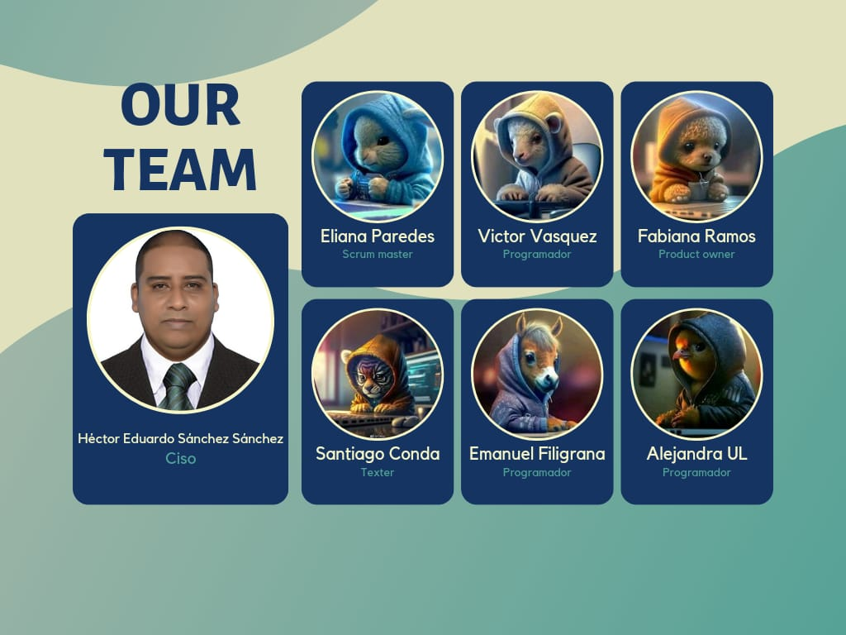

**CASOS DE USO**

* 1. **Ingreso a la aplicación**

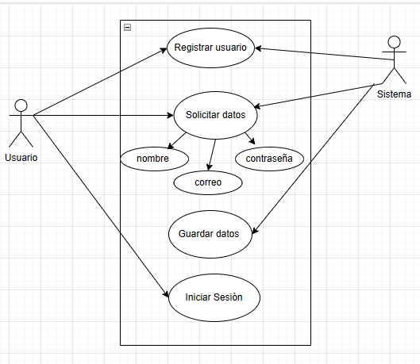

* 1. **Registrar sensor**

## 13

* 1. **Visualización de datos**

## visualizar datod

* 1. **Historial de datos**

## Historial de datos

* 1. **Visualización de datos**

## visualizar datod

* 1. **Configuración de notificaciones**

## configurar notificaciones

* 1. **Exportar datos**

## exportar datos

* 1. **Copia de seguridad**

## copia de seguridad

* 1. **Recuperar contraseña**

## recuperar contraseña

* 1. **Añadir foto de perfil**

## añadir foto de perfil

* 1. **Modificar datos del perfil**

## modificar datos

## 

1. **DIAGRAMA DE CLASES**

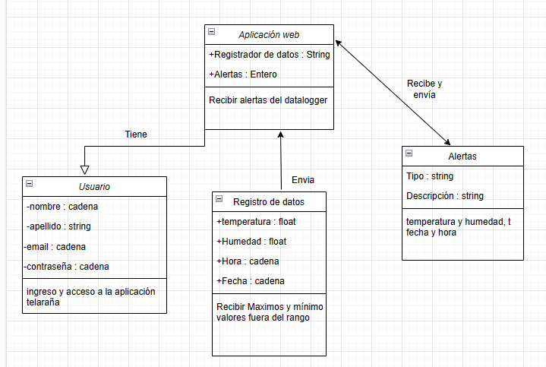

1. **DIAGRAMA DE ACTIVIDAD GENERAL DE LA APLICACIÓN**
   1. **DIAGRAMA DE ACTIVIDAD VISUALIZACION DE DATOS**

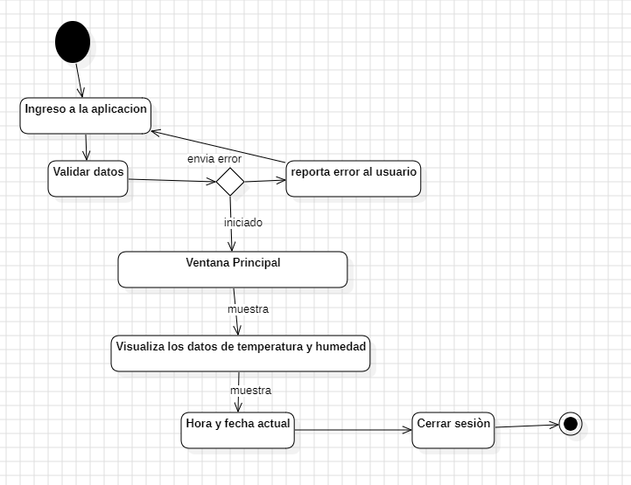

* 1. **DIAGRAMA DE ACTIVIDAD HISTORIAL DE DATOS**

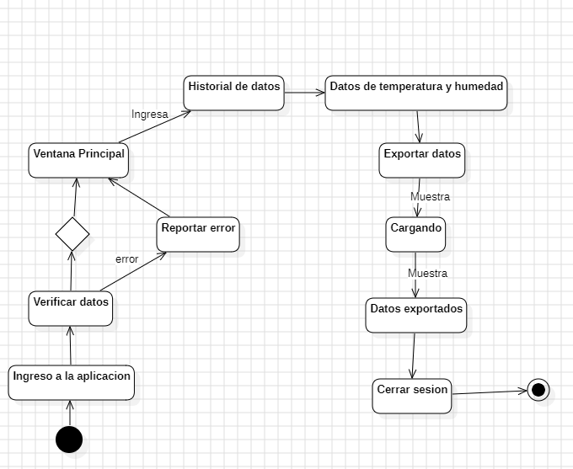

* 1. **DIAGRAMA DE ACTIVIDAD REGISTRAR SENSOR**

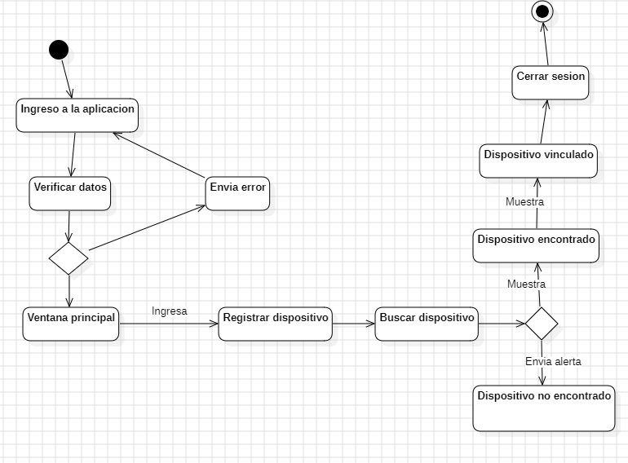

* 1. **DIAGRAMA DE ACTIVIDAD CONFIGURACION DE NOTIFICACIONES**

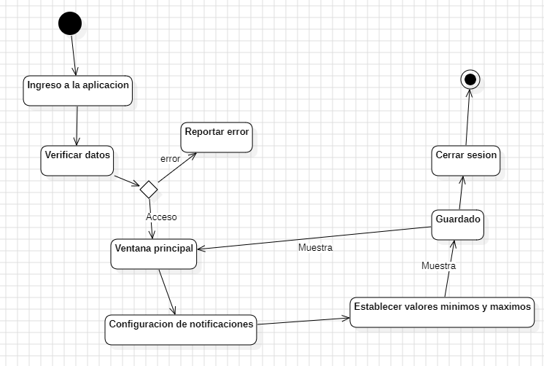

* 1. **DIAGRAMA DE ACTIVIDAD COPIA DE SEGURIDAD**

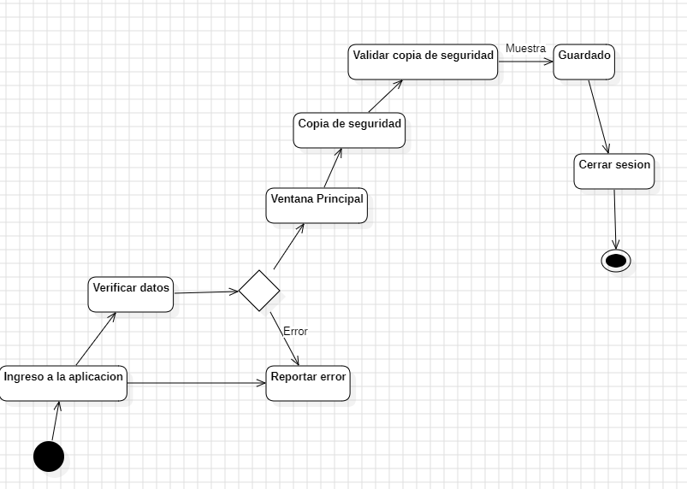

* 1. **DIAGRAMA DE ACTIVIDAD EXPORTAR DATOS**



1. **DIAGRAMA DE ACTIVIDAD DEL SUBPROCESO DE LECTURA EN LA BASE DE DATOS**

**Verificar conexión**

Seleccionar tabla de registros

Extraer los registros obtenidos

Retornar la respuesta

Retornar error al usuario

No

Si

**DIAGRAMA DE ACTIVIDAD DEL SUBPROCESO DE ACTUALIZACIÓN EN LA BASE DE DATOS**

Verificar permisos

Valida los datos ingresados

Retorna respuesta confirmando la actualización

Consulta de datos a modificar

Retornar error al usuario

No

Si

No

Si

Modificación de datos

No

Si

**DIAGRAMA DE ACTIVIDAD DEL SUBPROCESO DE ELIMINACIÓN EN LA BASE DE DATOS**

Verificar permisos

Eliminar el registro

Retorna respuesta confirmando la eliminación del registro

Consultar el registro a eliminar

Retornar error al usuario

No

Si

No

Si

Confirmación de eliminación

No

Si

**DIAGRAMA DE ACTIVIDAD DEL SUBPROCESO DE ACTUALIZACIÓN EN LA BASE DE DATOS**

Verificar permisos

Eliminar el registro

Retorna respuesta

Consultar si existe el registro

Retornar error al usuario

No

Si

No

Si

Consultar si no existen dependencias

No

Si

1. **ANÁLISIS DE RIESGOS**

El análisis de riesgos es un proceso sistemático para identificar, evaluar y mitigar los riesgos asociados con una actividad o proyecto. En el caso de la aplicación web para enviar mensajes de alerta de un galpón de pollos cuando exceda los niveles de temperatura y humedad relativa, los riesgos pueden clasificarse en dos categorías:

* Riesgos técnicos: Los riesgos técnicos son aquellos relacionados con el diseño, la implementación y el mantenimiento de la aplicación.
* Riesgos no técnicos: Los riesgos no técnicos son aquellos relacionados con el entorno en el que se utilizará la aplicación.

Riesgos técnicos

Los riesgos técnicos de la aplicación web incluyen los siguientes:

* Fallos de hardware o software: Los fallos de hardware o software pueden provocar que la aplicación no funcione correctamente o que se pierdan datos.
* Ataques de seguridad: Los ataques de seguridad pueden provocar que los datos de los usuarios sean robados o alterados.
* Falta de mantenimiento: La falta de mantenimiento puede provocar que la aplicación se vuelva obsoleta o que se produzcan errores.

Riesgos no técnicos

Los riesgos no técnicos de la aplicación web incluyen los siguientes:

* Cambios en los requisitos: Los cambios en los requisitos pueden provocar que la aplicación no cumpla con las necesidades de los usuarios.
* Problemas con los proveedores: Los problemas con los proveedores de servicios, como el proveedor de la base de datos o el proveedor de la nube, pueden provocar que la aplicación no esté disponible.
* Problemas con la aceptación por parte de los usuarios: Los usuarios pueden no aceptar la aplicación o pueden no utilizarla de forma adecuada.

Mititación de riesgos

Para mitigar los riesgos asociados con la aplicación web, se pueden implementar las siguientes medidas:

* Diseño e implementación robustos: La aplicación debe diseñarse e implementarse teniendo en cuenta la seguridad y la fiabilidad.
* Procesos de prueba y validación: La aplicación debe probarse exhaustivamente antes de su lanzamiento.
* Procesos de mantenimiento: La aplicación debe mantenerse de forma regular para corregir errores y abordar nuevas amenazas.
* Gestión de cambios: Los cambios en los requisitos deben gestionarse de forma controlada para minimizar el impacto en la aplicación.
* Relaciones con los proveedores: Los proveedores de servicios deben seleccionarse cuidadosamente y mantenerse relaciones sólidas con ellos.
* Educación y formación de los usuarios: Los usuarios deben ser educados y formados sobre cómo utilizar la aplicación de forma segura y eficaz.

1. **ILUSTRACIONES DE LAS PANTALLAS DE LA APLICACIÓN**
   1. **PANTALLA DE INGRESO DE USUARIOS**

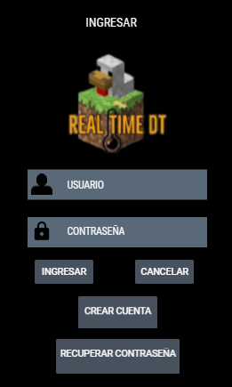

* 1. **PANTALLA DE VISUALIZACION DE DATOS**

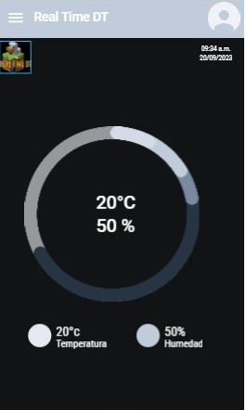

* 1. **PANTALLA DE HISTORIAL DE DATOS**

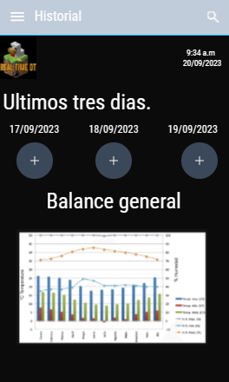

* 1. **PANTALLA DE REGISTRO DE SENSOR**

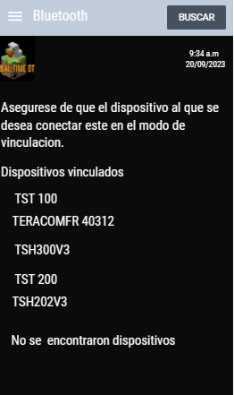

* 1. **PANTALLA DE CONFIGURACION DE NOTIFICACIONES**

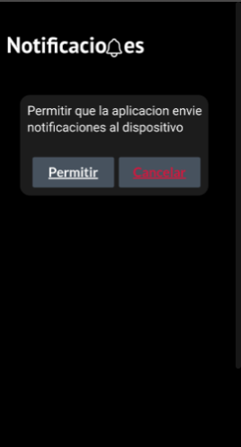 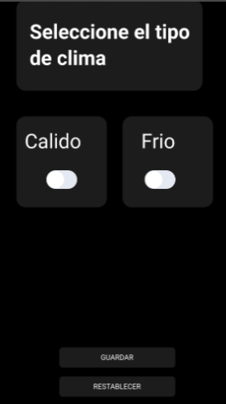

* 1. **PANTALLA DE COPIA DE SEGURIDAD**

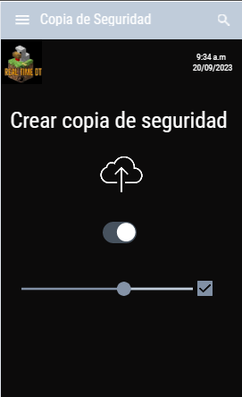

* 1. **PANTALLA DE EXPORTAR DATOS**

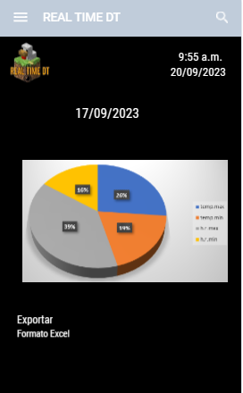

* 1. **PANTALLA DE MODIFICAR PERFIL**

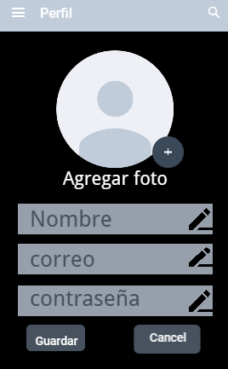

1. **CONCLUSIONES**

El análisis de riesgos es un proceso importante que ayuda a garantizar que la aplicación web sea segura y fiable. Al implementar las medidas de mitigación recomendadas, se pueden reducir los riesgos asociados con la aplicación y mejorar la probabilidad de su éxito.

El proyecto de desarrollo de una aplicación web para enviar mensajes de alerta de un galpón de pollos cuando exceda los niveles de temperatura y humedad relativa se ha completado con éxito. El análisis de los requisitos funcionales y no funcionales de la aplicación ha indicado que la aplicación es viable y se puede implementar utilizando tecnologías y técnicas estándar.

El diagrama de actividad general de la aplicación muestra el flujo de trabajo de la aplicación. El diagrama de actividad detallado debe incluir más detalles, como los nombres específicos de las funciones, los métodos y los parámetros utilizados.

El análisis de riesgos ha identificado una serie de riesgos asociados con la aplicación, como fallos de hardware o software, ataques de seguridad, cambios en los requisitos y problemas con los proveedores. Se han recomendado medidas de mitigación para reducir estos riesgos.

El alcance de la aplicación se ha definido para incluir las funciones y características principales necesarias para cumplir con los requisitos establecidos. Además de estas funciones y características principales, la aplicación también debe tener las características de seguridad, usabilidad y mantenimiento.

En general, el proyecto ha sido un éxito y se ha demostrado que la aplicación es viable y se puede implementar.

1. **RECOMENDACIONES**

En base a los resultados del proyecto, se recomienda lo siguiente:

Implementar las medidas de mitigación recomendadas para reducir los riesgos asociados con la aplicación.

Las medidas de mitigación recomendadas incluyen:

* Diseño e implementación robustos: La aplicación debe diseñarse e implementarse teniendo en cuenta la seguridad y la fiabilidad. Esto se puede lograr utilizando tecnologías y técnicas estándar, como la programación segura, la arquitectura de microservicios y el uso de pruebas de seguridad.
* Procesos de prueba y validación: La aplicación debe probarse exhaustivamente antes de su lanzamiento. Esto ayudará a identificar y corregir errores y vulnerabilidades.
* Procesos de mantenimiento: La aplicación debe mantenerse de forma regular para corregir errores y abordar nuevas amenazas.
* Gestión de cambios: Los cambios en los requisitos deben gestionarse de forma controlada para minimizar el impacto en la aplicación.
* Relaciones con los proveedores: Los proveedores de servicios deben seleccionarse cuidadosamente y mantenerse relaciones sólidas con ellos. Esto ayudará a garantizar que la aplicación esté disponible y sea fiable.
* Educación y formación de los usuarios: Los usuarios deben ser educados y formados sobre cómo utilizar la aplicación de forma segura y eficaz. Esto ayudará a minimizar el riesgo de errores humanos.

Ampliar el alcance de la aplicación para incluir funciones y características adicionales.

Las funciones y características adicionales que se pueden considerar incluyen:

* Visualización de datos: La aplicación puede incluir una interfaz de usuario para visualizar los datos recopilados. Esto ayudará a los usuarios a comprender los datos y a identificar tendencias.
* Análisis de datos: La aplicación puede incluir funciones para analizar los datos recopilados. Esto puede ayudar a los usuarios a identificar problemas y oportunidades.
* Notificación a terceros: La aplicación puede incluir funciones para notificar a terceros, como veterinarios o autoridades, cuando se detecten problemas con los niveles de temperatura o humedad relativa. Esto puede ayudar a garantizar que se tomen medidas para proteger a los pollos.

Realizar pruebas exhaustivas de la aplicación antes de su lanzamiento.

Las pruebas exhaustivas de la aplicación ayudarán a identificar y corregir errores y vulnerabilidades. Las pruebas deben cubrir todos los aspectos de la aplicación, incluyendo las funciones, las características, la seguridad y la usabilidad.

La implementación de estas recomendaciones ayudará a garantizar que la aplicación sea segura, fiable y útil para los usuarios.

1. **REFERENCIAS**
2. **GLOSARIO**

* Análisis de riesgos: Proceso sistemático para identificar, evaluar y mitigar los riesgos asociados con una actividad o proyecto.
* Alcance: Conjunto de funciones y características que una aplicación debe tener para cumplir con los requisitos establecidos.
* Diagrama de actividad: Diagrama que muestra el flujo de trabajo de un proceso o procedimiento.
* Funcionalidad: Conjunto de funciones que una aplicación debe tener para cumplir con los requisitos establecidos.
* Medidas de mitigación: Acciones que se toman para reducir los riesgos asociados con una actividad o proyecto.
* Requisitos funcionales: Requisitos que definen las funciones y características que una aplicación debe tener.
* Requisitos no funcionales: Requisitos que definen las propiedades no funcionales de una aplicación, como la seguridad, la usabilidad y el rendimiento.

Términos adicionales

* Galpón de pollos: Edificio o estructura donde se crían pollos.
* Temperatura: Medición del calor o la frialdad de un objeto o ambiente.
* Humedad relativa: Cantidad de vapor de agua presente en el aire en comparación con la cantidad máxima que podría estar presente a una temperatura determinada.
* Alerta: Mensaje que informa de un evento o situación importante.
* Seguridad: Conjunto de medidas que se toman para proteger los datos y los sistemas informáticos.
* Usabilidad: Facilidad con la que una persona puede utilizar un producto o servicio.
* Mantenimiento: Conjunto de actividades que se realizan para mantener un producto o servicio en buen estado y funcionamiento.

**10. LISTAS DE CHEQUEO**





















1. **ORGANIGRAMA**



**HISTORIA DE USUARIO**

|  |  |  |
| --- | --- | --- |
| **HU-001** | **REGISTRARSE** | |
| **Versión** | 1.0 (06/09/2023) | |
| **Actores** | Usuario | |
| **Descripción por Perfil** | * Como usuario, quiero registrarme para tener acceso a los servicios de la aplicación. | |
| **Proceso** | Ingresar a la aplicación.  Registrar usuario. | |
| **Secuencia Normal** | **Paso** | **Acción** |
| 1 | El usuario ingresa a la aplicación. |
| 2 | Ingresa sus datos básicos (nombre, apellido, correo electrónico). |
| 3 | Crea el usuario y contraseña para el ingreso. |
| 4 | Será redirigido al inicio de la aplicación. |
| 5 | Registro exitoso. |
|  |  |
| **Postcondición** | Ventana validación de datos registrados. | |
| **excepciones** | 1 | Si al usuario le falta algún dato registrado, no podrá acceder a la aplicación. |
| 2 |  |

|  |  |  |  |
| --- | --- | --- | --- |
| **HU-002** | | **REGISTRO DEL SENSOR** | |
| **Versión** | | 1.0 (06/09/2023) | |
| **Actores** | usuario | | |
| **Descripción por Perfil** | | Como usuario, quiero registrar el sensor de temperatura y humedad en la aplicación, para empezar a registrar los datos. | |
| **Proceso** | | Registrar el sensor | |
| **Secuencia Normal** | | **Paso** | **Acción** |
| 1 | El usuario ingresa a la aplicación. |
| 2 | Registrarme como usuario. |
| 3 | Ingresa al apartado de configuración. |
| 4 | Vincula el sensor de temperatura y humedad. |
| 5 | Verifica que esté conectado. |
|  |  |
| **Postcondición** | | Dispositivo vinculado. | |
| **excepciones** | | 1 | Si el dispositivo no está vinculado, la aplicación no lee los datos de temperatura y humedad. |
|  |  |

|  |  |  |  |
| --- | --- | --- | --- |
| **HU-003** | | **CONECTIVIDAD BLUETOOTH** | |
| **Versión** | | 1.0 (06/09/2023) | |
| **Actores** | Usuario | | |
| **Descripción por Perfil** | | Como usuario, quiero recibir los datos mediante conexión a bluetooth, para visualizarlos en la aplicación. | |
| **Proceso** | | Conectar bluetooth | |
| **Secuencia Normal** | | **Paso** | **Acción** |
| 1 | El usuario ingresa a la aplicación. |
| 2 | Ingresa al apartado de configuración. |
| 3 | realiza la búsqueda del dispositivo |
| 4 | realiza la conexión al dispositivo |
|  |  |
|  |  |
| **Postcondición** | | Ventana emergente conexión exitosa. | |
| **excepciones** | | 1 | Si el dispositivo no se puede conectar, no registra los datos. |
|  |  |

|  |  |  |
| --- | --- | --- |
| **HU-004** | **VISUALIZACIÓN DE DATOS DE TEMPERATURA Y HUMEDAD** | |
| **Versión** | 1.0 (06/09/2023) | |
| **Actores** | Usuario | |
| **Descripción por Perfil** | Como usuario, quiero ver los datos recopilados por el sensor de temperatura de forma gráfica, para comprender los cambios temperatura en mi galpón. | |
| **Proceso** | Visualizar datos de temperatura y humedad. | |
| **Secuencia Normal** | **Paso** | **Acción** |
| 1 | El usuario ingresa a la aplicación. |
| 2 | Ingresa al apartado donde está el icono de temperatura y humedad. |
| 3 | Visualiza los datos registrados de manera gráfica. |
| 4 | Puede ver la fecha de inicio del registro y la finalización. |
|  |  |
|  |  |
| **Postcondición** | Visualiza los datos. | |
| **excepciones** | 1 | Si el sensor esta des configurado, no registra datos. |
| 2 |  |

|  |  |  |
| --- | --- | --- |
| **HU-005** | **CONFIGURACIÓN DE NOTIFICACIONES** | |
| **Versión** | 1.0 (06/09/2023) | |
| **Actores** | Usuario | |
| **Descripción por Perfil** | * Como usuario, quiero configurar la aplicación para recibir notificaciones cuando los cambios de temperatura y humedad, excedan o disminuyan los límites establecidos. | |
| **Proceso** | Configurar notificaciones. | |
| **Secuencia Normal** | **Paso** | **Acción** |
| 1 | El usuario ingresa a la aplicación. |
| 2 | Ingresa al apartado de configuración. |
| 3 | Establece los parámetros de temperatura y humedad de acuerdo al ambiente. |
| 4 | Guarda sus cambios. |
| 5 | Recibe las notificaciones en su dispositivo móvil. |
|  |  |
| **Postcondición** | Establecer valores máximos y mínimos de la temperatura y humedad. | |
| **excepciones** | 1 | Si no hay una configuración establecida, no envía notificaciones al usuario. |
| 2 |  |

|  |  |  |
| --- | --- | --- |
| **HU-006** | **HISTORIAL DE DATOS REGISTRADOS** | |
| **Versión** | 1.0 (06/09/2023) | |
| **Actores** | Usuario | |
| **Descripción por Perfil** | Como usuario, quiero acceder al historial de datos registrados por el sensor de temperatura y humedad para poder revisarlos en cualquier momento. | |
| **Proceso** | Acceder al historial de datos registrados. | |
| **Secuencia Normal** | **Paso** | **Acción** |
| 1 | El usuario ingresa a la aplicación. |
| 2 | Ingresa al apartado de historial. |
| 3 | Visualiza los datos registrados de manera ordenada (fecha, hora). |
| 4 | Puede guardar, o eliminar datos. |
|  |  |
|  |  |
| **Postcondición** | Acceder al apartado del historial | |
| **excepciones** | 1 | Tener registro activos |
| 2 |  |

|  |  |  |
| --- | --- | --- |
| **HU-007** | **EXPORTACIÓN DE DATOS** | |
| **Versión** | 1.0 (06/09/2023) | |
| **Actores** | Usuario | |
| **Descripción por Perfil** | * Como usuario, quiero poder exportar los datos de temperatura y humedad recopilados en un formato utilizable como Excel, para realizar un análisis detallado fuera de la aplicación. | |
| **Proceso** | Exportar datos. | |
| **Secuencia Normal** | **Paso** | **Acción** |
| 1 | El usuario ingresa a la aplicación. |
| 2 | Ingresa al apartado de historial de datos. |
| 3 | Selecciona la opción guardar datos. |
| 4 | Selecciona la opción exportar datos |
| 5 | Exporta los datos en formato predeterminado Excel. |
|  |  |
| **Postcondición** | Tener descargado Microsoft Excel. | |
| **excepciones** | 1 | Si no se guardan los datos, no se pueden exportar. |
| 2 |  |

|  |  |  |
| --- | --- | --- |
| **HU-008** | **COPIA DE SEGURIDAD** | |
| **Versión** | 1.0 (06/09/2023) | |
| **Actores** | Usuario | |
| **Descripción por Perfil** | * Como usuario quiero que la aplicación tenga copias de seguridad, para no tener perdida de información. | |
| **Proceso** | Respaldar y recuperar datos. | |
| **Secuencia Normal** | **Paso** | **Acción** |
| 1 | El usuario ingresa a la aplicación. |
| 2 | Ingresa al apartado de configuración. |
| 3 | Selecciona la opción copia de seguridad. |
| 4 | Seleccionar la opción, se crea la copia de seguridad. |
| 5 | La copia de seguridad se guarda en el dispositivo local. |
|  |  |
| **Postcondición** | Realizar las copias de seguridad. | |
| **excepciones** | 1 | Si no realiza la copia de seguridad, sus registros más antiguos se pueden eliminar. |
| 2 |  |

|  |  |  |
| --- | --- | --- |
| **HU-009** | **RECUPERACION DE CONTRASEÑA O USUARIO.** | |
| **Versión** | 1.0 (06/09/2023) | |
| **Actores** | Usuario | |
| **Descripción por Perfil** | Como usuario quiero recuperar mi contraseña para poder ingresar a la aplicación. | |
| **Proceso** | Recuperar mi contraseña. | |
| **Secuencia Normal** | **Paso** | **Acción** |
| 1 | El usuario ingresa a la aplicación. |
| 2 | Ingresa al apartado de configuración. |
| 3 | Ingresa un correo para recuperar la cuenta. |
| 4 | Abre el link y se dirige a cambiar la contraseña |
| 5 | Recupera la contraseña |
|  |  |
| **Postcondición** | Recuperar la contraseña para tener acceso a la aplicación. | |
| **excepciones** | 1 | Si el usuario no recibe el link en el correo no podrá recuperar la contraseña. |
| 2 |  |